| **Operaciones (Acciones)** | **Comandos** |
| --- | --- |
| Ver el contenido de un directorio | * DIR |
| Crear directorios | * MD o MKDIR |
| Cambiar de directorio | * CD o CHDIR |
| Cambiar de unidad |  |
| Crear archivos | * COPY |
| Ver el contenido de un archivo | * TYPE |
| Ver el árbol de directorios | * TREE |
| Copiar archivos | * COPY |
| Copiar directorios | * XCOPY |
| Cambiar el nombre de archivos y directorios | * REN o RENAME |
| Mover archivos y directorios | * MOVE |
| Eliminar archivos | * DEL o ERASE |
| Eliminar directorios | * RD o RMDIR |

# Ver el contenido de un directorio

Para ver el contenido (archivos y subdirectorios) de un directorio, se puede utilizar el comando **DIR.**

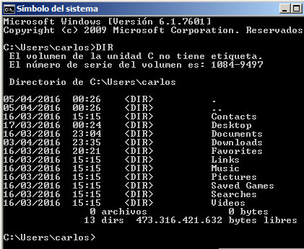

# Crear directorios en CMD

Para crear un directorio se puede emplear el comando MD (o MKDIR). Por ejemplo, para crear un directorio llamando **pruebas**, es posible escribir:

**MD pruebas**

Después, con la orden DIR, se puede comprobar que dicho directorio se ha creado:

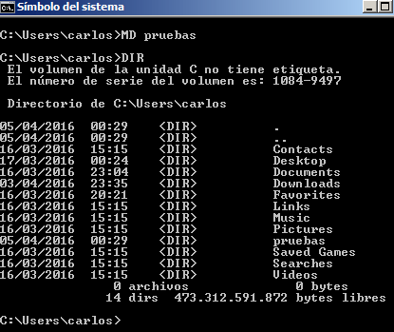

Seguidamente, si se desease crear los directorios **d1** y **d2** dentro del directorio **pruebas**. Esto se podría hacer escribiendo:

**MD pruebas\d1**

**MD pruebas\d2**

O en una sola línea:

**MD pruebas\d1 pruebas\d2**

A continuación, para comprobar que dichos directorios se han creado, se puede teclear:

**DIR pruebas**

En pantalla se vería:

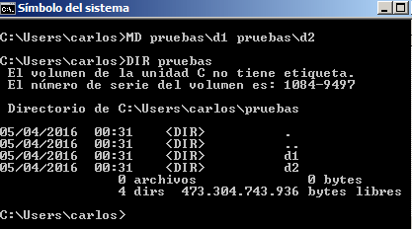

# Cambiar de directorio en CMD

El comando **CD (o CHDIR)** permite cambiar de directorio. Por ejemplo, si estamos ubicados en C:\Users\carlos y deseamos movernos al directorio C:\Users\carlos\pruebas, se puede escribir lo siguiente:

**CD pruebas**

Se conseguiría lo mismo escribiendo:

**CD C:\Users\carlos\pruebas**

Si, posteriormente, quisiéramos volver a C:\Users\carlos, lo podríamos hacer tecleando:

**CD..**

O también:

**CD C:\Users\carlos**

Estando ubicados en el directorio **carlos**, para movernos al directorio C:\Users\carlos\pruebas\d1, se puede escribir:

**CD pruebas\d1**

O también:

**CD C:\Users\carlos\pruebas\d1**

Otra posibilidad, para hacer lo mismo, sería escribir, por ejemplo:

**CD pruebas**

**CD d1**

Y para, finalmente, regresar al directorio **carlos**, serviría:

**CD ..\..**

En la consola, se vería, por ejemplo:

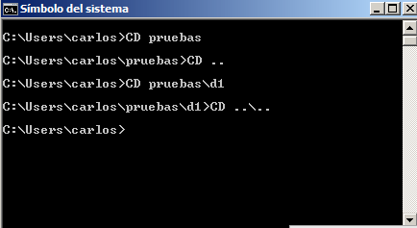

# Cambiar de unidad en CMD

Estando ubicados, por ejemplo, en C:\Users\carlos, para movernos a la unidad I, se puede escribir:

**I:**

Posteriormente, para volver a la unidad C, se podría teclear:

**C:**

En la ventana de la consola de Windows se mostraría:

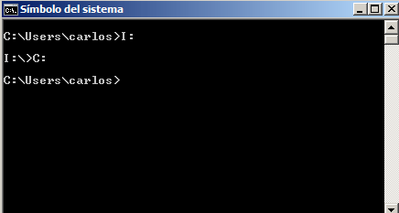

# Crear archivos en CMD

Para crear un archivo de texto en CMD se puede utilizar el comando COPY. Otra posibilidad es usar el Bloc de notas.

## Crear archivos de texto con el comando COPY

Estando ubicados en el directorio C:\Users\carlos\pruebas para crear un archivo de texto llamado **archivo1.txt**, se puede escribir:

COPY CON archivo1.txt

A continuación, será posible añadir el contenido de dicho archivo, y pulsando la combinación de teclas **Ctrl+Z** se finalizará. En la siguiente imagen se ilustra la creación del **archivo1.txt** con la línea de contenido:

Texto de prueba.

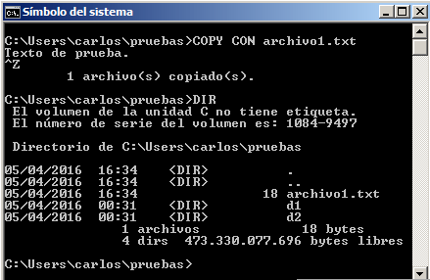

Obsérvese que, con el comando DIR se puede comprobar que **archivo1.txt** ha sido creado.

## Crear archivos de texto con el Bloc de notas

Suponiendo que con el Bloc de notas de Windows se cree un archivo de texto llamado **archivo2.txt** con el siguiente contenido:

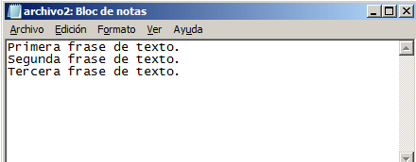

Si dicho archivo es guardado en **C:\Users\carlos\pruebas**, al ejecutar la orden **DIR** en **CMD** se puede comprobar la crea ción de dicho archivo:

# Ver el contenido de un archivo en CMD

El comando TYPE permite visualizar por pantalla el contenido de archivos de texto. Por ejemplo, estando ubicados en el directorio C:\Users\carlos\pruebas, para ver el contenido del archivo **archivo1.txt** creado en el apartado anterior ([crear archivos en CMD](https://www.abrirllave.com/cmd/crear-archivos.php)) de este tutorial, se puede escribir:

TYPE archivo1.txt

En la consola se vería: